# ESPECIFICAÇÃO DO SISTEMA

# Requisitos de Alto nível

A especificação do sistema será feita pela técnica de especificação de requisitos *use case* (UC). Será escrito um documento de UC onde serão descritos todas as formas que o usuário poderá usar cada funcionalidade existente na ferramenta. Na Figura 1, a seguir, é mostrado o diagrama de UC do **Aprenda QEE** para que haja um melhor entendimento da ferramenta como um todo.

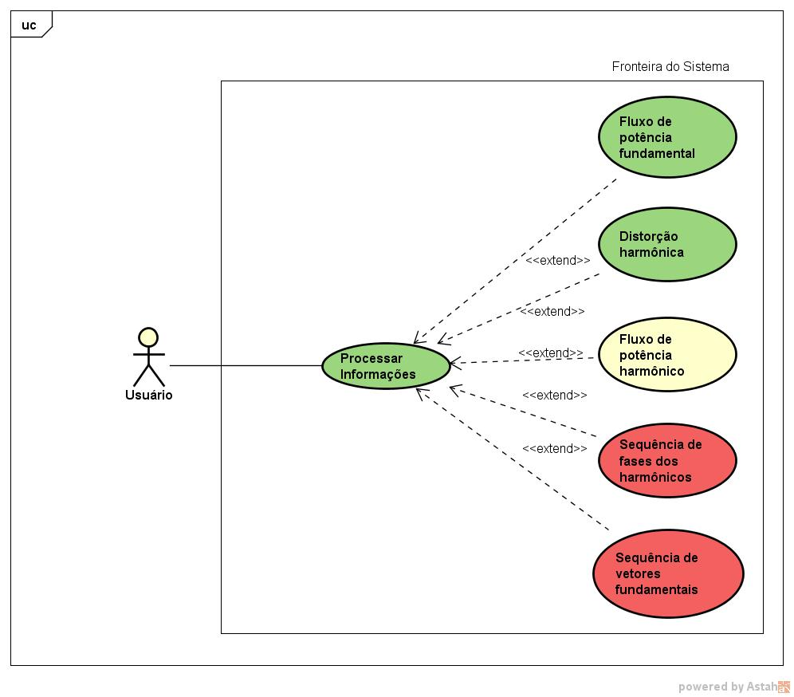

Figura 1: Diagrama de UC

## **UC I: Simular**

### Descrição

Este caso de uso descreve o comportamento de simulação do software presente em todos os casos de uso que o estendem.

### Fluxo principal

1. O caso de uso se inicia quando o usuário inicializa o programa e visualiza todas as opções de simulação do Software;
2. O usuário seleciona a simulação desejada;
3. O UC referente a opção selecionada é iniciado; [FS1]
4. O caso de uso se encerra.

### Fluxo Secundário

1. Usuário não seleciona nenhuma simulação e sai do programa.

## **UC II: simular fluxo de potência fundamental**

### Descrição

O programa deve mostrar a forma de onda da tensão, da corrente, da potência instantânea, o valor da potência ativa, reativa e aparente, o fator de potência e o triângulo de potências.

### Fluxo principal

1. O caso de uso se inicia quando o usuário seleciona a funcionalidade UC II: simular fluxo de potência fundamental; [FS1]
2. O usuário informa a amplitude (REQ. 02) e ângulo de fase da tensão e corrente (REQ. 03); [FS2]
3. O sistema apresenta a forma de onda da tensão (REQ. 07), corrente (REQ. 08) e da potência instantânea (REQ. 09). Também, os valores da potência ativa (REQ. 10), reativa (REQ. 11) e aparente (REQ. 12), o fator de potência (REQ. 13) e o triângulo de potências (REQ. 14). [FS3]
4. O usuário poderá alterar, a qualquer momento, as entradas sem necessidade de abrir novamente a funcionalidade e retorna-se ao FP3.
5. Fim do caso de uso.

### Fluxo Secundário

1. Usuário retorna para o menu principal.
2. Usuário informa entradas com valores inválidos. Uma mensagem de operação inválida deve ser apresentada pelo sistema.
3. Caso o sistema não consiga processar os dados inseridos, uma mensagem de erro deve ser apresentada.

## **UC III: simular distorção harmônica**

### Descrição

A ferramenta deve ser capaz de apresentar a forma de onda da componente fundamental, os harmônicos causadores das distorções e a forma de onda distorcida resultante.

### Fluxo principal

1. O caso de uso inicia-se quando o usuário seleciona a funcionalidade UC III: simular distorção harmônica; [FS1]
2. O usuário informa se irá trabalhar com ordens harmônicas pares ou ímpares. Em seguida, o usuário também informa o número de harmônicos e a ordem de cada um e, a amplitude e o ângulo de fase de cada forma de onda. O sistema deve ser capaz de organizar as informações de acordo com o número de harmônicos informados. [FS2]
3. O sistema apresenta a forma de onda das ordens harmônicas criadas pelo usuário (REQ. 16), a forma de onda fundamental (REQ. 15), a distorcida resultante (REQ. 17) e a série de Fourier da resultante (REQ. 17); [FS3]
4. O usuário poderá alterar a qualquer momento as entradas inseridas sem a necessidade de abrir novamente a funcionalidade. Assim, retorna-se ao FP3. [FS2] [FS3]
5. Fim do caso de uso.

### Fluxo secundário

1. Usuário retorna para o menu principal.
2. Usuário informa entradas com valores inválidos. Uma mensagem de operação inválida deve ser apresentada pelo sistema.
3. Caso o sistema não consiga processar os dados inseridos, uma mensagem de erro deve ser apresentada.

## **UC IV: simular fluxo de potência harmônico**

### Descrição

Nesta simulação deve-se mostrar a forma de onda tensão fundamental, do harmônico de corrente e da potência harmônica instantânea, o valor da potência líquida, o valor da potência de distorção e o valor do FP.

### Fluxo principal

1. O caso de uso se inicia quando o usuário seleciona a funcionalidade UC IV: simular fluxo de potência harmônico; [FS1]
2. O usuário informa a ordem harmônica da corrente (REQ. 05). Informará, também, a amplitude (REQ. 02) e o ângulo de fase da tensão fundamental e do harmônico de corrente (REQ. 03). [FS2]
3. O sistema apresenta a forma de onda da tensão fundamental (REQ. 18), da corrente harmônica (REQ. 19), da potência harmônica instantânea (REQ. 20), o valor da potência líquida (REQ. 20), o valor da potência de distorção (REQ. 22) e o fator de potência verdadeiro (*True Power Factor* - TPF) (REQ. 22). [FS3]
4. O usuário a qualquer momento poderá alterar os valores da entrada sem a necessidade de abrir novamente a funcionalidade. Assim, retorna-se ao FP3. [FS2] [FS3]
5. Fim do caso de uso.

### Fluxo secundário

1. Usuário retorna para o menu principal.
2. Usuário informa entradas com valores inválidos. Uma mensagem de operação inválida deve ser apresentada pelo sistema.
3. Caso o sistema não consiga processar os dados inseridos, uma mensagem de erro deve ser apresentada

# Requisitos de baixo nível

Para as funcionalidades descritas pelos casos de uso serão especificadas as equações necessárias para implementação, as variáveis e os limites das entradas.

## variáveis e limites das entradas

Como descrito no fluxo alternativo, caso o usuário insira valores de entrada não contidos nos limites definidos, o sistema deverá gerar mensagem de erro. O Quadro 1, a seguir, especifica os limites e as variáveis descritas nos casos de uso.

Quadro 1: variáveis e limites definidos para as entradas.

|  |  |  |
| --- | --- | --- |
| Identificação | Entradas/Variáveis | Limites/valor |
| REQ. 01 | Frequência angular (ω) | ω=2π60 rad/s |
| REQ. 02 | Amplitude | Tensão: 0 ≤ VRMS ≤ 220  Corrente: 0 ≤ IRMS ≤ 100 |
| REQ. 03 | Ângulo de fase da senoide | -180°≤ θ ≤ 180° |
| REQ. 04 | Número de harmônicos (n) | 0 ≤ n ≤ 6 |
| REQ. 05 | Ordem harmônica (h) | 0 ≤ h ≤ 15 |
| REQ. 06 | Harmônicos pares ou ímpares | Par/ímpar |

## Requisitos de baixo nível UC II

As equações necessárias para implementação da funcionalidade fluxo de potência fundamental estão dispostas no Quadro 2 , a seguir:

Quadro 2: Equações necessárias para a implementação da funcionalidade fluxo de potência fundamental.

|  |  |  |
| --- | --- | --- |
| Identificação | Requisito | Equações |
| REQ. 07 | Forma de onda da tensão | $$v\left(t\right)=V_{RMS}\cos\left(ωt{+θ}_{v}\right)$$ |
| REQ. 08 | Forma de onda da corrente | $$i\left(t\right)=I_{RMS}cos\left(ωt+θ_{i}\right)$$ |
| REQ. 09 | Forma de onda da potência instantânea | $$p\left(t\right)=v(t)×i\left(t\right)$$ |
| REQ. 10 | Valor da potência ativa | $$P=V_{RMS}I_{RMS}cos⁡(θ_{v}-θ_{i})$$ |
| REQ. 11 | Valor da potência reativa | $$P=V_{RMS}I_{RMS}sen⁡(θ_{v}-θ_{i})$$ |
| REQ. 12 | Valor da potência aparente | $$S=V_{RMS}I_{RMS}$$ |
| REQ. 13 | Valor do fator de potência (*fp*) | $$fp=cos⁡(θ_{v}-θ_{i})$$ Obs.: Se o ângulo  o FP é dito adiantado, se  o fator de potência é atrasado e  o FP=1. |
| REQ. 14 | Triângulo de potências | Representação no plano complexo das potências ativa (*P*), reativa (*Q*) e aparente (*S*). Sendo que P corresponde a parte real e *Q* a parte imaginaria. |

## Requisitos de baixo nível UC III

As equações necessárias para implementação da funcionalidade distorção harmônica estão dispostas no Quadro 3, a seguir:

Quadro 3: Equações necessárias para a implementação da funcionalidade distorção harmônica.

|  |  |  |
| --- | --- | --- |
| Identificação | Requisito | Equações |
| REQ. 15 | Forma de onda da fundamental | $$v_{f}\left(t\right)=V_{RMS}\cos\left(ωt{+θ}_{v}\right)$$ |
| REQ. 16 | Forma de onda da ordem harmônica h | $$v_{h}\left(t\right)={V_{RMS}}_{h}\cos\left(hωt{+θ}_{h}\right)$$ |
| REQ. 17 | Forma de onda distorcida resultante | Forma de onda representada pela série de Fourrier: $$v_{R}\left(t\right)=v_{f}\left(t\right)+\sum_{n=1}^{n}{v_{h}\left(t\right)}$$ |

## Requisitos de baixo nível UC IV

As equações necessárias para implementação da funcionalidade distorção harmônica estão dispostas no Quadro 3, a seguir:

Quadro : Equações necessárias para a implementação da funcionalidade fluxo de potência harmônico.

|  |  |  |
| --- | --- | --- |
| Identificação | Requisito | Equações |
| REQ. 18 | Forma de onda da fundamental | $$v_{f}\left(t\right)=V_{RMS}\cos\left(ωt{+θ}_{v}\right)$$ |
| REQ. 19 | Forma de onda da corrente ordem harmônica h | $$i_{h}\left(t\right)={I_{RMS}}_{h}\cos\left(hωt{+θ}_{h}\right)$$ |
| REQ. 20 | Forma de onda da potência harmônica instantânea | $$p_{h}\left(t\right)=v(t)×i_{h}\left(t\right)$$ |
| REQ. 21 | Valor da potência líquida | $$P_{L}=\int_{0}^{T}{p_{h}\left(t\right)dt}=0$$ |
| REQ. 22 | Valor da potência de distorção (*D*) | $$S=V_{RMS}I_{RMS}=\sqrt{P^{2}+Q^{2}+D^{2}}$$ $$D=\sqrt{S^{2}-P^{2}-Q^{2}}$$ Sendo: $$V_{RMS}=\sqrt{\sum_{h=1}^{h_{max}}{{{(V}_{{RMS}_{h}})}^{2}}}==\sqrt{{V_{RMS}}_{1}^{2}+{V_{RMS}}_{2}^{2}+…+{V_{RMS}}_{h_{max}}^{2}}$$ $$I_{RMS}=\sqrt{\sum_{h=1}^{h_{max}}{{{(I}_{{RMS}_{h}})}^{2}}}==\sqrt{{I_{RMS}}_{1}^{2}+{I_{RMS}}_{2}^{2}+…+{I_{RMS}}_{h_{max}}^{2}}$$ E, $$P=\sum_{h=1}^{∞}{V_{{RMS}_{h}}I_{{RMS}_{h}}}cos⁡(θ_{v_{h}}+θ_{i_{h}})$$ $$Q=\sum_{h=1}^{∞}{V_{{RMS}_{h}}I_{{RMS}_{h}}}sen(θ_{v_{h}}+θ_{i_{h}})$$ |
| REQ. 23 | Fator de potência verdadeiro (TPF) | $$TPF=\frac{P}{S}$$ |

# PLANO DE VERIFICAÇÃO DO SISTEMA

## Plano de verificação e protótipo não funcional do UC II

Conforme mencionado no FP2 o usuário irá inserir o valor RMS da amplitude e o ângulo de fase da tensão e corrente. Conforme previsto no FP3 o sistema irá apresentar as formas de onda de tensão e corrente e, também a forma de onda da potência instantânea, o triângulo de potências e os valores de potência ativa, reativa, aparente e o FP.

Será mostrado como exemplo no Quadro 5, a seguir, o cenário de teste com os valores de entrada e as saídas que devem ser obtidas.

Quadro 5: Relação de entradas, saídas e resultados do UC II: fluxo de potência fundamental. Fonte: Autora.

|  |  |  |  |
| --- | --- | --- | --- |
| Entradas | | Saídas | Resultado |
| Sinal de Tensão | - Amplitude: 220 V*RMS*  - Ângulo de fase: 0° | Forma de onda do sinal de tensão: $$v\left(t\right)=220\cos\left(ωt\right)V_{RMS}$$ | - Forma de onda da potência instantânea.  - Valor da Potência ativa $P=7028 W$ - Valor da potência reativa $Q=4921 VAR$   - Valor do FP. $$fp=0,82$$ - Triângulo de potências. |
| Sinal de Corrente | - Amplitude do sinal: 39 A*RMS*;  -Ângulo de defasagem: 35° | Forma de onda do sinal de corrente: $$i\left(t\right)=39\cos\left(ωt+35°\right)I_{RMS}$$ |

Do cenário de teste, fez-se o protótipo não funcional mostrado na Figura 2, o qual propõe uma interface para a simulação do fluxo de potência fundamental. Com as visualizações mostrados no protótipo, forma de onda da tensão, corrente e potência instantânea, o triângulo de potências e os valores das potências, será alcançado o objetivo de aprendizado desejado que é a revisão de conceitos sobre fluxo de potência.

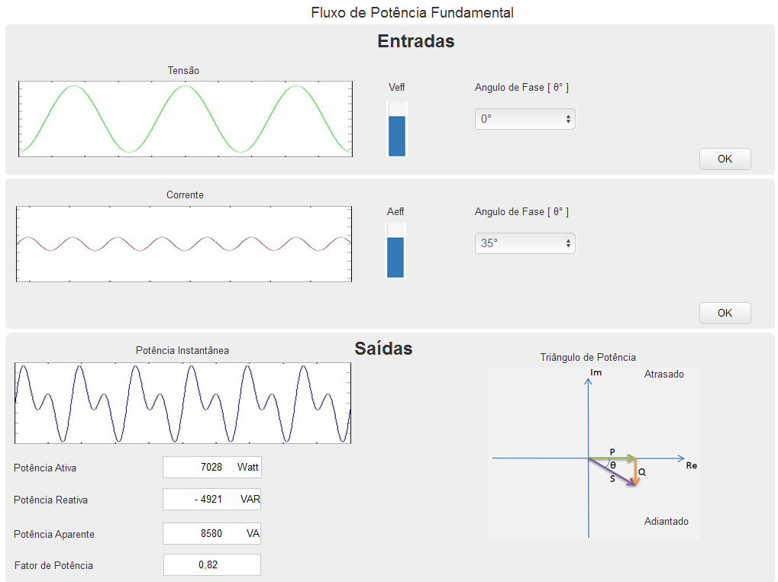

Figura 2: Protótipo não funcional do caso de uso I. Fonte: Autora.

Como visto, o protótipo atenderá as necessidades pois permitirá ao usuário a interatividade com o sistema que ocorre na alteração das entradas e visualização dos resultados de saída, como previsto no FP4. Por meio desta interação ocorrerá a fixação e revisão dos conceitos.

## Plano de verificação e protótipo não funcional do UC III

Do fluxo principal do UC III percebe-se que o usuário terá que fornecer as informações de amplitude e ângulo de fase para cada forma de onda e, adicionalmente, o número harmônicas causadoras da distorção e a ordem de cada uma delas. Além disso, definirá se os harmônicos serão pares ou ímpares. Como resultado, a simulação mostrará a forma de onda da fundamental, dos harmônicos, da onda distorcida resultante e a série de Fourier desta onda.

Como exemplo, o Quadro 6 mostra um cenário de teste com as entradas e as respectivas saídas. Estas foram usadas para construção do protótipo não funcional da Figura 3.

Quadro 6: Exemplo das entradas e saídas do Caso de uso II: distorção harmônica. Fonte: Autora.

|  |  |  |
| --- | --- | --- |
| Entradas | Definição dos harmônicos | Ímpares |
| Número de Harmônicas | Duas ordens |
| Ordens harmônicas causadoras das distorções | Ordens: 3° e 5° |
| Amplitude $V_{RMS}$ das formas de onda | Fundamental: 220  3°: 20  5°: 15 |
| Ângulo de defasagem θ de cada sinal | Fundamental: 0°  3°: 30°  5°: -90° |
| Saídas | Série de Fourier da onda resultante | $f\left(t\right)=220\cos\left(ωt+0°\right)+20\cos\left(3ωt+30°\right)+15 cos⁡(5ωt-90°)$ |
|  | Formas de onda da fundamental, harmônicos e distorcida |

Como mostrado no Quadro 6 de entradas e saídas, será proposto um protótipo não funcional do Caso de uso III: distorção harmônica que atenda as necessidades que foram especificadas. O protótipo é mostrado na Figura 3, a seguir:

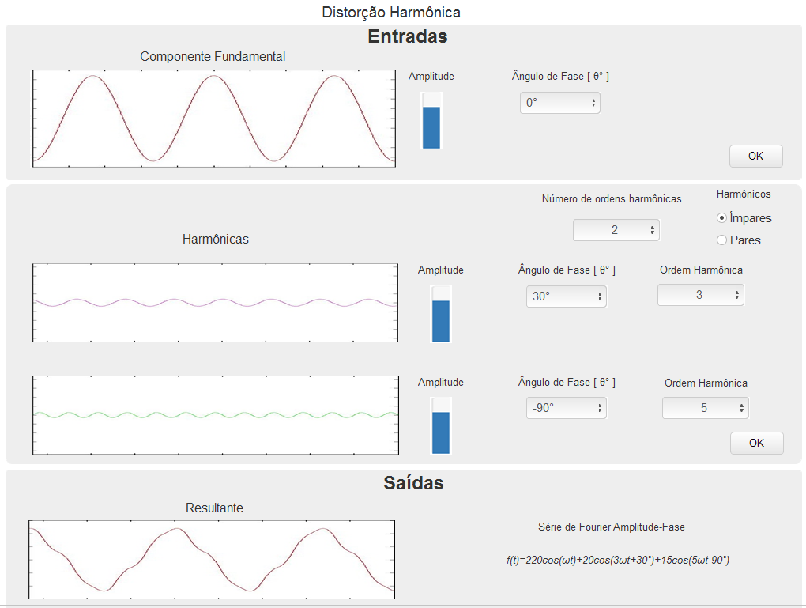

Figura 3: Protótipo não funcional do caso de uso III. Fonte: Autora.

Esse protótipo atende as necessidades pois atinge o objetivo de aprendizado que é a visualização das distorções harmônicas permitindo a interação do usuário na alteração das entradas e visualização das saídas.

## Plano de verificação e protótipo não funcional do UC IV

Do fluxo principal do UC IV o usuário deve inserir a amplitude e o ângulo de fase da tensão e do harmônico de corrente, bem como definir a ordem harmônica da corrente. Como resultado o sistema deve fornecer a forma de onda da tensão, da corrente harmônica, da potência harmônica instantânea, o valor da potência líquida, da potência de distorção e o FP.

A seguir, o Quadro 3: resume as entradas que foram definidas no protótipo e as saída que se deseja obter:

Quadro : Exemplo das entradas e saídas do Caso de uso III: fluxo de potência harmônico. Fonte: Autora.

|  |  |  |  |
| --- | --- | --- | --- |
|  | Entradas | Saídas | Resultado |
| Sinal de Tensão | - Amplitude: 220 V*RMS*  - Ângulo de fase: 0° | Forma de onda do sinal de tensão: $$v\left(t\right)=220\cos\left(ωt\right)V_{RMS}$$ | - Forma de onda da potência instantânea.  - Valor da potência líquida: $P_{L}=0W$ - Valor da potência de distorção $$D=8.580 voltAmpere$$ - Fator de potência verdadeiro (TPF) $$TPF=0$$ |
| Sinal de Corrente | - Ordem harmônica do sinal de corrente: 3  - Amplitude do sinal: 39 A*RMS*;  -Ângulo de defasagem:0° | Forma de onda do sinal harmônico de corrente: $$i_{3}\left(t\right)=39\cos\left(3ωt\right)A_{RMS}$$ |

O protótipo não funcional do UC IV: fluxo de potência harmônico que atende as necessidades especificadas é mostrado na Figura 4, a seguir:

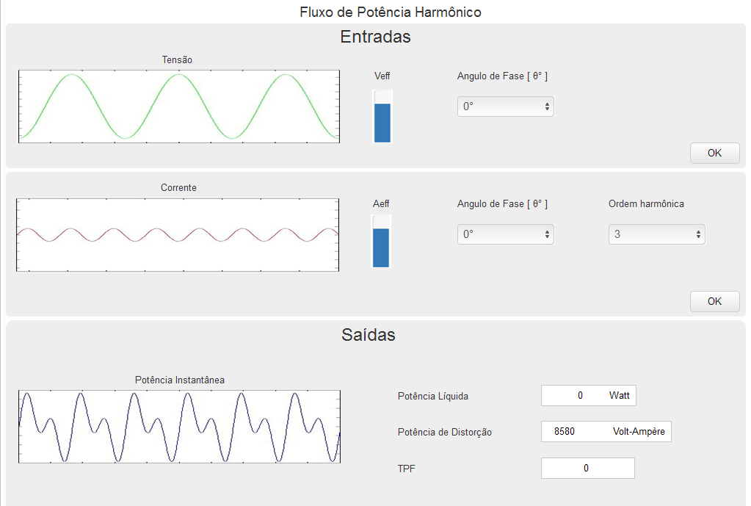

Figura : Protótipo não funcional do caso de uso III. Fonte: Autora.

O protótipo apresentado atende as necessidades pois atinge o objetivo de aprendizado que é mostrar que, sendo a tensão perfeitamente senoidal, as correntes harmônicas não transportam potência líquida, apenas circulam entre a fonte e a carga. Também, permitirá interação com o usuário na alteração dos parâmetros.